人造甜味剂不含卡路里，是否就可以任意吃？

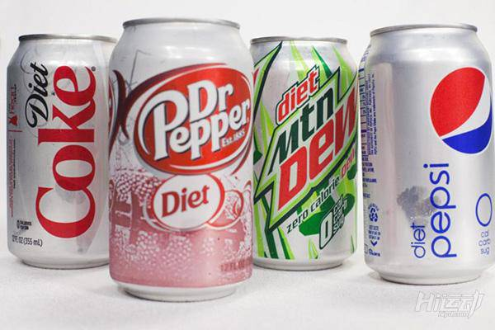

人造这两个字已经暗含其必然含有非自然的物质，所以人们通常会认为这种东西是不健康的。

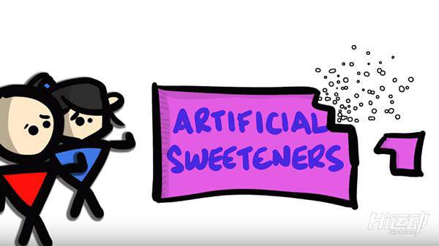

一、阿巴斯甜

第一种最常见的人造甜味剂—阿巴斯甜，几乎存在于任何有甜味的食物中，1965年首次被人类制造出来，9年后即被美国食品药品管理局认可上市。

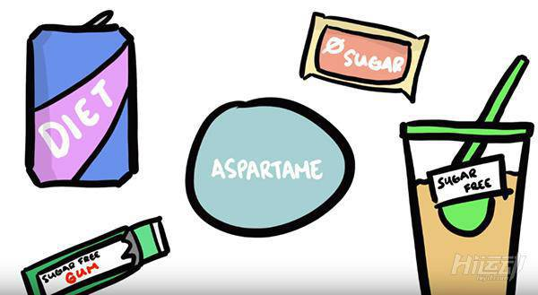

到了21世纪，随着研究的深入，质疑声也随之而来，在2005年的一项研究中，阿巴斯甜对于小白鼠患癌症起到正相关的关系，阿巴斯甜中的甲醇在身体内被代谢为甲醛，但是阿巴斯甜中的甲醇含量极少。

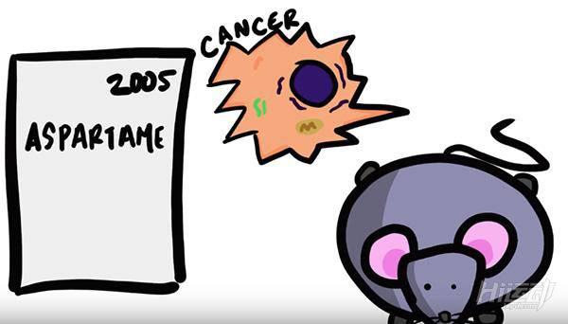

先别慌，实验中白鼠的阿巴斯甜摄入量相当于18瓶碳酸饮料的含量，而且人类代谢阿巴斯甜的方式也与白鼠的有很大不同，这个实验结果在人类上的参考是很有限的。

阿巴斯甜可能会对那些天生有基因缺陷（苯丙酮尿症）的人造成威胁，因为阿巴斯甜中含有苯基丙氨酸。

对于其他人，正常地摄入阿巴斯甜是没有问题的。

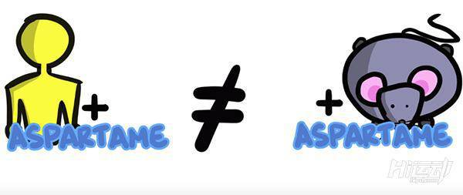

二、三氯蔗糖

其同样也常被用于饮料和各类食品中，许多研究表明三氯蔗糖对人类是安全的，但是也有研究表明了三氯蔗糖和白血病之间是有联系的。



然而因为没有在人类身上实验过，这样的结果自然也没有说服力。

由于我们只会吸收摄入的三氯蔗糖中2%-5%，正常的摄入应该无大碍。

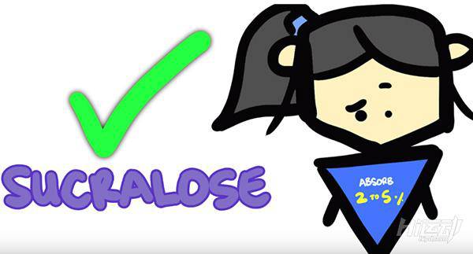

建议每天不要摄入超过5mg/kg体重的三氯蔗糖，不用过于担心，一般的饮食都会在这个量以下。



三、糖精

最近饱受争议的就是这个叫做糖精的物质，在2014年的一项研究中发现了人造甜味剂会通过诱发改变肠道细菌群来促使葡萄糖不耐症的发生。

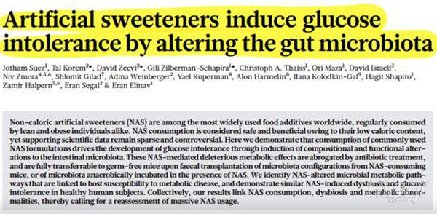

在这为期11周的研究中，科研人员发现糖精所引起肠道细菌群落的改变使得小白鼠对于葡萄糖的耐受性发生改变。

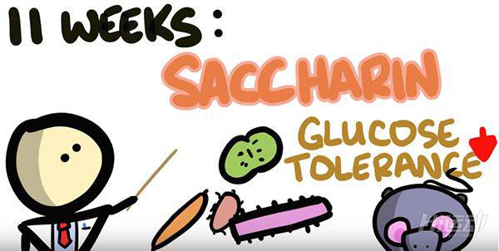

同时，他们还对人类进行了为期7天的研究，7天后，57%受测试的人员出现了肠道菌落改变的情况。

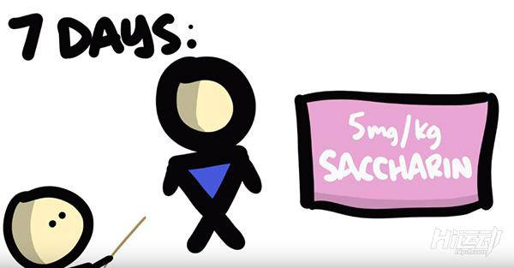

幸运的是，越来越多的糖精被其他更为安全的甜味剂取代。

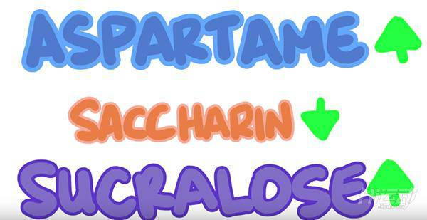

四、安赛蜜

跟其他的甜味剂不同，这种甜味剂不在我们人类的身体内参与代谢活动。

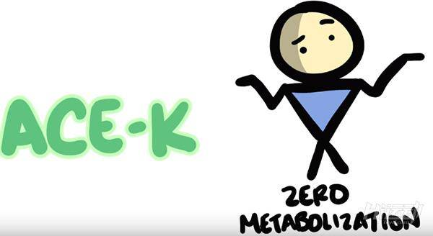

尽管安赛蜜也会引起肠道细菌群落的改变，但这是发生在小白鼠身上，而在人类身上进行的实验表明摄入安赛蜜没有什么问题。



尽管这些甜味剂对人体的危害没有想象中的那么大，我们也无需过于紧张和担心。

但如果我们想保持健康还是尽量远离含有这些物质的食品，如果想减肥的话更不食用含有这些甜味剂的食物，尽管你可以安慰自己：它们不含有卡路里，但是它们的存在会让我们无形中吃掉更多的食物，从而摄入更多地卡路里。

